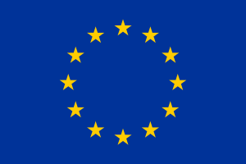

EU-Bingo: Finde jemanden, der…

Befrage deine Mitschülerinnen und Mitschüler. Können sie deine Frage beantworten, dann dürfen sie ihren Namen eintragen. Es darf nur zweimal der gleiche Name in der Tabelle vorkommen. Wenn du alle Kästen mit Namen gefüllt hast, rufe BINGO und gehe zurück an deinen Platz.

Finde jemanden, der…

weiß, wo das  EU-Parlament tagt.  __________________ | dir vier EU-Mitgliedsländer nennen kann.  __________________ | dir zwei europäische Länder nennen kann, die nicht in der EU sind.  __________________
dir drei Länder nennen kann, die den EURO als Währung nutzen.  __________________ | dir drei europäische Wahrzeichen nennen kann.  __________________ | den Unterschied zwischen Europa und Europäischer Union erklären kann.  __________________
die Flagge der EU beschreiben kann.  __________________ | dir zwei EU-Mitgliedsländer nennen kann, die keinen EURO als Währung haben.  __________________ | dir erklären kann, was BREXIT bedeutet.  __________________

